KLASA IV B – WTOREK 12.05.2020 R.

Język niemiecki
Temat: Ein Interwiev - wywiad z osobą dorosłą.
Instrukcja dla ucznia:
Podręcznik strona 61/B2
Zeszyt ćwiczeń- str.108/109, zadanie B2, B4.

Historia
Temat: Sprawdzanie wiadomości uczniów.

Język polski
Temat: Grupa podmiotu i grupa orzeczenia.
1. Zapoznaj się z informacjami na temat: grupy podmiotu i grupy orzeczenia
z podręcznika "Nauka o języku i ortografia" str. 144- Zapamiętaj!
2. Wyjaśnij w zeszycie, co to jest grupa podmiotu i grupa orzeczenia.
3. Wykonaj ćwiczenie 5 str. 38- zeszyt ćwiczeń.
4. Wykonaj ćwiczenie 1,2 str. 37 w zeszycie ćwiczeń.
5. Wykonaj ćw. 2 str. 144- podręcznik.
6. Ćw. 3 str. 144- podręcznik "Nauka o języku i ortografia"- wykonaj tabelę

Grupa podmiotu | Grupa orzeczenia

7. Ćw. 6 str. 145- podręcznik - ustnie.
8. Wykonaj ćw. 8 str. 145- podręcznik
9. Praca domowa
ćw. 4, 5 str. 144- podręcznik - w formie tabeli

Grupa podmiotu | Grupa orzeczenia
Matematyka
Temat: Dodawanie ułamków dziesiętnych.
Instrukcja dla ucznia:
- Zapisz temat lekcji i datę w zeszycie.
- Ułamki dziesiętne można dodawać w pamięci, przypominając sobie jakim ułamkom zwykłym są równe, np.:
- Przypomnij sobie na czym polegało dodawanie pisemne – będziemy pisemnie dodawać ułamki dziesiętne w następujący sposób:

W zapisie pisemnym ułamków dziesiętnych przecinek, ma być pod przecinkiem.
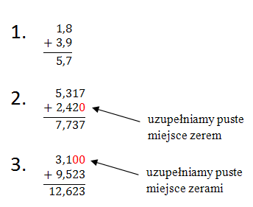

- Praca z podręcznikiem str. 199/ zad.1 i zad.2, dla chętnych zad.3.
- Komunikujemy się przez Discorda i Messengera.

